PHỤ LỤC 2
QUY CÁCH GHI CHÚ ĐIỂM
(Ban hành kèm theo Thông tư số 68/2015/TT-BTNMT ngày 22 tháng 12 năm 2015 của Bộ trưởng Bộ Tài nguyên và Môi trường)

1. Quy cách ghi chú điểm Lưới cơ sở cấp 1 (trang thứ nhất)

GHI CHÚ ĐIỂM TỌA ĐỘ
Số hiệu điểm: ……………………………………. Mảnh bản đồ: ………………………………….
Phương pháp đo: …………………………………… Cấp hạng: ………………………………….
Trị giá khái lược: Độ cao: ………………. Vĩ độ ………………… Kinh độ: ……………………..
Loại đất: ……………………………………………………………………………………………….
Nơi đặt mốc: ………………………………………. Xã: …………………………………………….
Huyện: ……………………………………………… Tỉnh: …………………………………………..
Nơi ở gần nhất: ………………………………………. Khoảng cách tới điểm: ……………………
Người chọn điểm: ……………………………………. Đơn vị chọn điểm: ....................................
Bản đồ địa hình  khu vực điểm Lưới cơ sở cấp 1 | Điểm thông hướng: ………………………………  (Tên, số hiệu, cấp hạng điểm liên quan mà từ mặt đất điểm trạm đo nhìn thông suốt tới điểm liên quan)  Điểm: …………………………………………….  Họ tên, địa chỉ người dẫn đường: ……………  Thôn: …………………………………………….  Xã: ...................................................................  Huyện: …………………..……………………….  Tỉnh: ………………………………………………
Tỷ lệ:
2. Quy cách ghi chú điểm Lưới cơ sở cấp 1 (trang thứ hai)
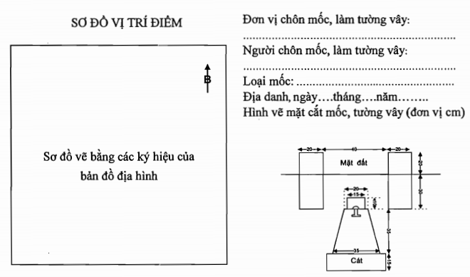

Vật chuẩn | Tên vật chuẩn | Hướng và khoảng cách từ mốc đến vật chuẩn  (m)
A
B
C
Điểm này trùng điểm độ cao hạng ………………………. Số hiệu điểm: ………………………….
Điểm này đo nối độ cao thủy chuẩn hạng: ……….. Từ điểm …………. Đến điểm ………………
Tên cơ quan gia cố mốc, tường vây, lập ghi chú điểm:
.....................................................................................................................................................
Căn cứ vào các yếu tố địa danh mô tả cụ thể đường đi tới điểm:
.....................................................................................................................................................

Ngày ……. tháng ……. năm…….  Người lập ghi chú điểm  (Ký và ghi rõ họ tên) | Ngày ……. tháng ……. năm…….  Người kiểm tra  (Ký và ghi rõ họ tên)

